**SH-SI01 PAMETNI ALARM**

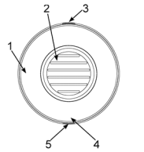

1. Crvena LED (alarm)

2. Sirena

3. Gumb

4. Plava LED

5. USB priključak za punjenje Micro-B

**Zaštita od neovlaštenog otvaranja**

Nakon uključivanja i povezivanja proizvoda, automatski će aktivirati zaštita od neovlaštenog korištenja nakon 1 minute, uzmite to u obzir prilikom instaliranja proizvoda kako biste izbjegli aktiviranje alarma. Svaki pokušaj premještanja proizvod će aktivirati alarm (i LED i zvuk) na 3 minute. Da biste zaustavili alarm morate koristiti aplikaciju. Glasnoća i trajanje alarma za zaštitu od neovlaštenog pristupa nisu prilagodljivi.

**LED indikatori**

Crvena LED lampica brzo trepće = Signal alarma. Crvena LED lampica polako trepće = Nema mrežne veze. Crvena LED lampica trepće dva puta = Potvrda postavke utišano (Mute) Plava LED lampica brzo trepće = Nizak nivo baterije. Plava LED lampica polako trepće = Isključeno napajanje adaptera / nema napajanja iz USB-a. Proizvod koristi rezervnu bateriju.

**Glasnoća**

Da biste prilagodili glasnoću, možete upotrijebiti aplikaciju, ili pritisnite tipku. Svaki pritisak gumba podešava glasnoću za jedan nivo. Postoje 4 razine: Prigušeni zvuk, nizak, srednji i visoki. Kad se postavi na isključen, crvena LED lampica dvaput će zatreptati za potvrdu. Glasnoća se ne može prilagoditi tijekom alarma.

**Montaža**

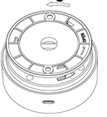

Okrenite nosač u smjeru suprotnom od kazaljke na satu da biste ga uklonili.

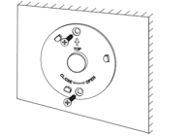

Pričvrstite nosač na zid vijkom ili naljepnicom 3M.

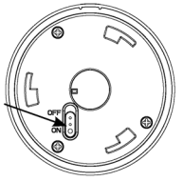

Uključite uređaj.

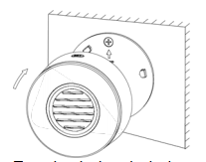

Okrenite uređaj u smjeru kazaljke na satu da biste ga pričvrstili na nosač.

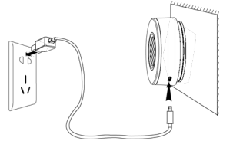

Spojite Micro USB kabel na uređaj, a USB konektor na USB adapter. Spojite USB adapter za napajanje na naponsku mrežu.

**Postavite alarm**

Da biste postavili alarm, upotrijebite aplikaciju. Na primjer možete ga postaviti da se aktivira nakon signala senzora pokreta (nije uključen).

**Resetiranje**

Pritisnite i držite tipku oko 5 sekundi do resetirati. LED potvrđuje trepćući crveno. Proizvod se ne može resetirati tijekom alarma.

**Instalacija i korištenje**

1. Preuzmite i instalirajte aplikaciju „Deltaco smart home ”iz Apple App trgovine ili Google Play trgovine

2. Pokrenite aplikaciju „Deltaco smart home“.

3. Stvorite novi račun ili se prijavite na svoj postojeći račun.

4. Dodirnite „+“ da biste dodali uređaj.

5. Odaberite kategoriju, a zatim vrstu proizvoda s popisa.

6. Ako LED / lampica ne trepće: Resetirajte uređaj. Ako indikator statusa trepće: Potvrdite u aplikaciji.

7. Potvrdite Wi-Fi mrežu i lozinku.

8. Unesite naziv uređaja

**Čišćenje i održavanje**

Ne upotrebljavajte otapala za čišćenje ili abrazive. Ne čistite unutrašnjost uređaja. Ne pokušavajte popraviti uređaj. Ako je uređaj ne radi ispravno, zamijenite ga novim uređaj. Očistite vanjsku stranu uređaja mekom suhom krpom.